www.tmtc.kr
저수지
수위 계측 시스템 Reservoir Water Level Monitoring System
주식회사 샘틀 대구시 달서구 달서대로 555, 401 | A/S. 053. 263. 0020
저수지 스마트 모니터링 시스템
저수지 원격 계측 / 제어 시스템
압력·초음파·레이더 센서 기반 정밀 측정
저수지 수위,저수량,저수율 실시간 확인
특징
설치 유연성
유지보수 편의성
데이터 정확도 향상
센서 범용성
시스템 연계성
사양
LTE 모뎀 기반
원격 데이터 전송
현장 방문 없는 실시간 서버 연계
저수지 수량에 관계없이 설치 가능 보호관 해체없이 센서 수리, 교체 가능 이중센서 적용시 교차확인 가능
다양한 센서(압력, 초음파, 레이다) 선택 가능 농촌용수종합정보시스템 서버에 데이터 전송
상황 모니터링을 통한 재해 예방
안정적인 농업용수 공급 지원 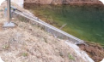
연결케이블길이 사용전압
센서종류
소비전력
응답속도
인터페이스규격 정밀도
태양광 발전
30m
DC12V 압력센서 3W
1s
LTE모뎀 ±1%
60~80W
측정대상 측정범위 케이스재질 표시방식 본체크기
옵션
저수지
20m
STS304
백분율
높이 : 600mm 폭 : 500mm 깊이 : 300mm 강수량, 습도계
저수지 스마트 모니터링 시스템
저수지 원격 계측 / 제어 시스템
저수지 모니터링 시스템
수위, 강우량, 온도 등
주요 지표 실시간 측정
CCTV 연계 및 현장 확인
현장 상태를 영상으로
확인하여 신뢰성 강화
사통수문 원격제어
전동구동장치 탑재로
안전하고 효율적인 수문 관리
� 웹 플랫폼을 통한 저수지 관리 자동화
� 언제 어디서나 실시간 모니터링 및 제어 가능
� 데이터 기반 의사결정으로 농업용수 효율적 공급 및 재해 예방특징
실시간 결함 모니터링 자동 안전 잠금
저비용 유지보수 시스템 확장성
사양
전동구동장치의 다양한 fault값(과부하, 개폐정도 등) 모니터링 일정시간 경과 후 자동 수문 닫힘 기능
IoT LTE모뎀을 사용한 통신망 구축
저수지 계측시스템 연동 가능
사용전압
적용동력
통신주기
인터페이스 규격 출력접점
AC200V ≥5.5KW 5분~60분 LTE모뎀 8points
입력접점 데이터
옵션
케이스재질
6points
RS-485
CCTV시스템 STS304
스마트한 물 관리의 시작
통신부터 분석까지, 하나의 시스템으로 완성되는 농업용수 관리 솔루션
Point 01
LTE 연결
원격 모니터링
LTE 통신망
Point 02
RAWRIS 연동
Point 03
데이터 활용
기간통신사(SKT, KT, LGT)의 LTE 통신망 활용
AWS Cloud
글로벌 표준 AWS 서버 기반의 강력한 보안과 안정성
데이터 전송 유연성
필요 시 지자체 관제세터 및 방재센터로 계측 데이터 전송
합리적 데이터 요금
RAWRIS
국가 시스템 연동
농어촌 공사 RAWRIS(농촌용수종합정보시스템)와 연계
데이터 관리 및 활용
보고·관리용 데이터 다운로드 지원
기간별·저수지별 데이터 스프레드시트 제공 체계적 분석 및 관리로 효율적 농업용수 운영 가능
주식회사 샘틀,
Why Saemtle?
설계부터 유지관리까지, 원스톱 기술 파트너
01. 전문 기술력
자체 기술력으로 완성하는 맞춤형 솔루션 � PCB 회로 설계부터 설치·유지관리까지 전 과정 직접 수행 � 외주 의존 없는 원스톱 서비스 제공
� 축적된 경험과 기술력으로 맞춤형 솔루션 제공
02. 안정적 서버 운영
AWS 기반의 글로벌 표준 인프라
� AWS Cloud 기반 인프라로 글로벌 수준의 보안 및 신뢰성 확보 � 데이터 암호화 및 보안 관리 체계로 안전한 정보 보호 � 확장성과 유연성을 갖춘 클라우드 환경으로 안정적 서비스 제공
03. 보안 및 신뢰성
04. 고객 가치
24시간 실시간 모니터링 및 규격 준수
� 실시간 모니터링 시스템으로 장애 발생 시 즉각 대응 � 시스템 필요한 규격 인증 및 지침 준수로 고객 신뢰 확보
효율성 극대화 및 비용 절감
� 전 과정 직접 수행으로 비용 절감 및 품질 보장 � 지속적인 유지관리 서비스로 장기적 안정성 제공 � 고객 맞춤형 기술 지원으로 최적의 운영 환경 구축
서버 연동 연동 프로토콜 _{모든 데이터는 ASCII로 통신} • packet
Synchronous Idle 2 byte
[F][F]
• data block
Start of Text 1 byte
[A]
Unite Address
10 byte
장치 어드레스 (ZIP_CODE)
Data Length 5 byte
Data 크기
Data
End of Text 1 byte
Synchronous Idle 2 byte
0xFFFF
Water level
5 byte 레벨값
Battery State Check & Alarm
1 byte
배터리 값
Solar State Check & Alarm
1 byte
쏠라 값
Data Transter Fail State
1 byte
전송상태
사용안함
Connect Fail State
1 byte
접속실패
Door State 1 byte
패널보안
Level State 1 byte
레벨상태
Level
Reliance 1 byte
레벨 안정성
• response data
DATA구성
[E]
저수지 시스템 기대효과 시스템 개요
측정
항목
응답데이터
분석
내용
데이터 수신 성공 제공
저수지의 수위, 여수로,
유속, 강우량 등 기상정보를 측정
측정 및 데이터 수집
저수지 지역에
측정 센서 설치
측정된 값을 무선 통신으로 실시간 서버에 취합·분석
저수량, 강수량, 방류량 등 주요 수치 실시간 측정
가뭄 대비 농업용수 절감 및 재해 진단·대비 기능 제공
수요량과 공급량 비교를 통한 농업용수 계획 근거 마련
저수지 시스템 기대효과 Cont. 데이터 관리
개별 저수지의
정보 데이터 축적 및 분석
실시간 대응 기능
농업용수를 체계적으로 관리하여 효율적 사용 가능
재해 예방 기능 기대 효과
농업용수 상황
실시간 파악
재해가 예상되는 상황에서 수문 개방
농업용수 절감으로
지속 가능한 농업 지원
가뭄·용수 부족 예상 시 절수 노력 및 수문 감시·제어
경고 방송 및 알림 전송을 통한 신속 대응
재해 대응력 강화로
안전한 지역사회 구축
적정 수량 공급 시점 관리로 효율적 대응
농업 및 지역사회에
재해 예방 효과
스마트 저수지 관리로 효율적 자원 활용
설치사례
Reservoir Water Level Monitoring System
주식회사 샘틀 대구시 달서구 달서대로 555, 401 | A/S. 053. 263. 0020
www.tmtc.kr
www.tmtc.kr
사용 매뉴얼
저수지 수위계측 시스템
www.tmtc.kr은 ‘샘틀’에서 운영하고 있습니다.
사용매뉴얼
등록된 사용자만 로그인 활용 할 수 있습니다.
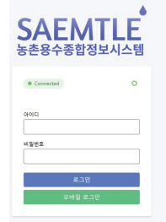
www.tmtc.kr
ID : 아이디 입력
PW : 비밀번호 입력
DashBoard
상세정보는 지도 / 목록에서 Click!
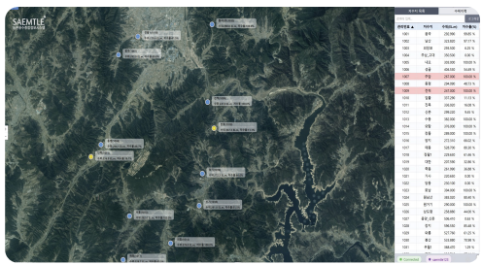
개별 저수지 상세정보
지도 또는 목록에서 click하면 상세정보가 팝업창으로 표시
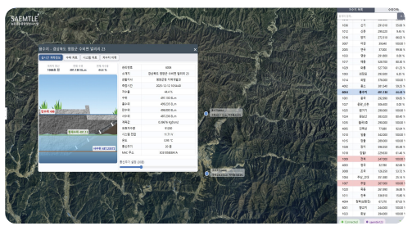
수위이력 다운로드
보고용, 자료관리용 수위,저수율 다운로드
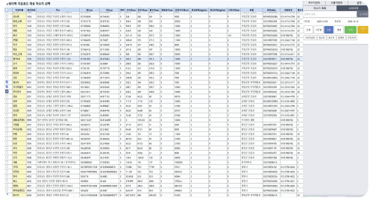
www.tmtc.kr
주식회사 샘틀 대구시 달서구 달서대로 555, 401 | A/S. 053. 263. 0020

